Тема: Сборка изделий из тонколистового металла, проволоки, искусственных материалов. Соединение деталей из тонколистового металла, проволоки, искусственных материалов.
Цель урока: формирование приёмов выполнения соединения деталей из металла.

Просмотр видеофильма «Одинарный фальц. Способ соединения»

https://www.youtube.com/watch?v=tb8UOpJs4pY

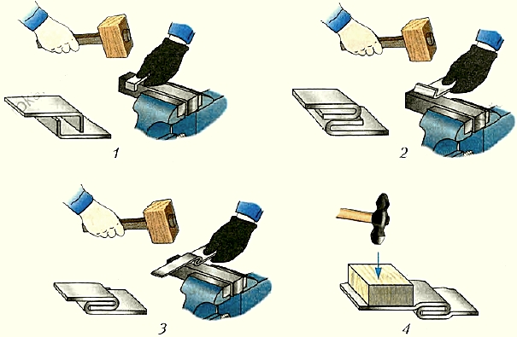
Последовательность выполнения фальцевого шва (1-4)
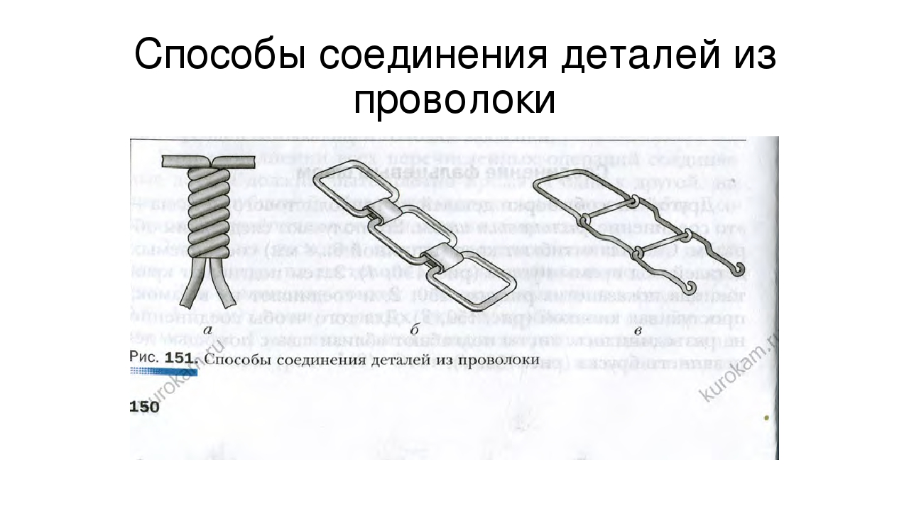
Домашнее задание: 1) ознакомиться по чертежу с порядком изготовления корпуса хозяйственного совка, самостоятельно попробовать сделать корпус совка из бумаги или картона, с указанными размерами чертежа, прогибая по контурным линиям.
